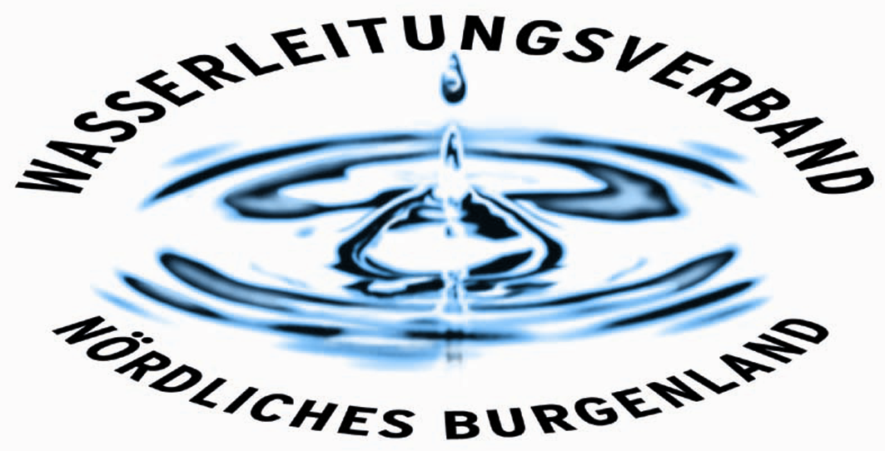

PRESSEINFORMATION

Absicherung der Trinkwasserversorgung – Verbindungsleitung zwischen WLV Nördliches Burgenland und WV Baden geplant!

Der Wasserleitungsverband Nördliches Burgenland und die Stadt Baden sind übereingekommen eine grenzüberschreitende (Burgenland und Niederösterreich) Verbindungsleitung zwischen den beiden Trinkwasserversorgungssystemen samt einem dafür erforderlichen neuen Pumpwerk zu errichten, um die Trinkwasserversorgung in beiden Versorgungsbereichen in Zukunft noch besser abzusichern.

Für das richtungsweisende Projekt wurde bereits im Jahr 2021 gemeinsam eine Machbarkeitsstudie in Auftrag gegeben, deren Ergebnis sowohl die Sinnhaftigkeit wie auch die technische Umsetzbarkeit zeigt. Konkret ist die Errichtung einer ca. 1900 m langen Verbindungsleitung mit einem Durchmesser von 400 mm (DN 400) zwischen dem Leitungsknotenpunkt beim Brunnen Zillingdorf der Stadt Baden und dem Brunnenfeld Neufeld des Wasserleitungsverbandes Nördliches Burgenland vorgesehen. Beim Brunnenfeld Neufeld soll weiters ein Pumpwerk errichtet werden, um bei verschiedenen Betriebszuständen eine Wassermenge von ca. 120 l/s bei Bedarf austauschen zu können.

Durch die vorgesehenen Anlagen sollen insbesondere bei Rohrbrüchen, Ausfall von Versorgungsanlagen und auftretenden Versorgungsspitzen, gegenseitig bei Bedarf die erforderlichen Wassermengen zur Verfügung gestellt werden, um die Trinkwasserversorgung sicherzustellen. Eine langfristige einseitige Lieferung in nur eine Richtung ist dabei nicht das Ziel. Die gegenseitige Absicherung ist der Zweck des Vorhabens, was vor allem aufgrund der sehr ähnlichen Wasserbeschaffenheit sehr gut zu gewährleisten ist. Um eine sofortige Betriebsbereitschaft und eine gute qualitative Beschaffenheit zu gewährleisten, ist ein regelmäßiger Wasseraustausch in etwa wöchentlichen Intervallen vorgesehen.

Nachdem die erforderlichen Beschlüsse zur weiteren Projektumsetzung vorliegen, ist die Beauftragung und Einreichung eines wasserrechtlichen Bewilligungsprojektes vorgesehen. Die Baumsetzung des mit ca. 1,2 Mio. € veranschlagten Projektes, dessen Kosten zwischen den Projektpartnern aufgeteilt werden, soll in den Jahren 2024 / 2025 erfolgen.

„Dieses gemeinsame Projekt unterstreicht die Wichtigkeit der Interkommunalen Zusammenarbeit, auch über Landesgrenzen hinweg, um in Zeiten des Klimawandels die Wasserversorgung für die Zukunft abzusichern“, meint der Bürgermeister der Stadt Baden, DI Stefan Sziruscek.

„Die Sicherung der Wasserversorgung und die Bereitstellung von Trinkwasser in ausreichender Menge und guter Qualität ist die maßgeblichste Aufgabe der Wasserversorgung. Die Sinnhaftigkeit der Errichtung von Trinkwasser - Verbundsystemen wurde uns bereits in mehreren Benchmarking Studien bestätigt. Die Umsetzung dieses Projektes ist ein wichtiger Meilenstein für die Wasserversorgung der Zukunft“, so der Obmann des WLV Nördliches Burgenland, Bgm. Ernst Edelmann.

Eisenstadt und Baden, am 22. Juni 2023

Bgm. Ernst Edelmann | Bgm. DI Stefan Szirucsek
Obmann WLV Nördl. Burgenland | Bürgermeister Stadt Baden

